秦淮中学高三数学备课组2024年10月31日集体备课活动

一.活动主题：高三数学备课组集体备课活动

二.活动方案

活动时间：10月31日， 星期四上午9：00~10：30

参加人员：高三数学备课组教师

活动地点：三楼录播教室

活动流程：

1、签到

2、何应海老师：下周主要教学内容（一轮复习：数列）的教学目标，教学重、难点，例题选择，练习选择，作业布置等的解读与研讨。

三、活动材料

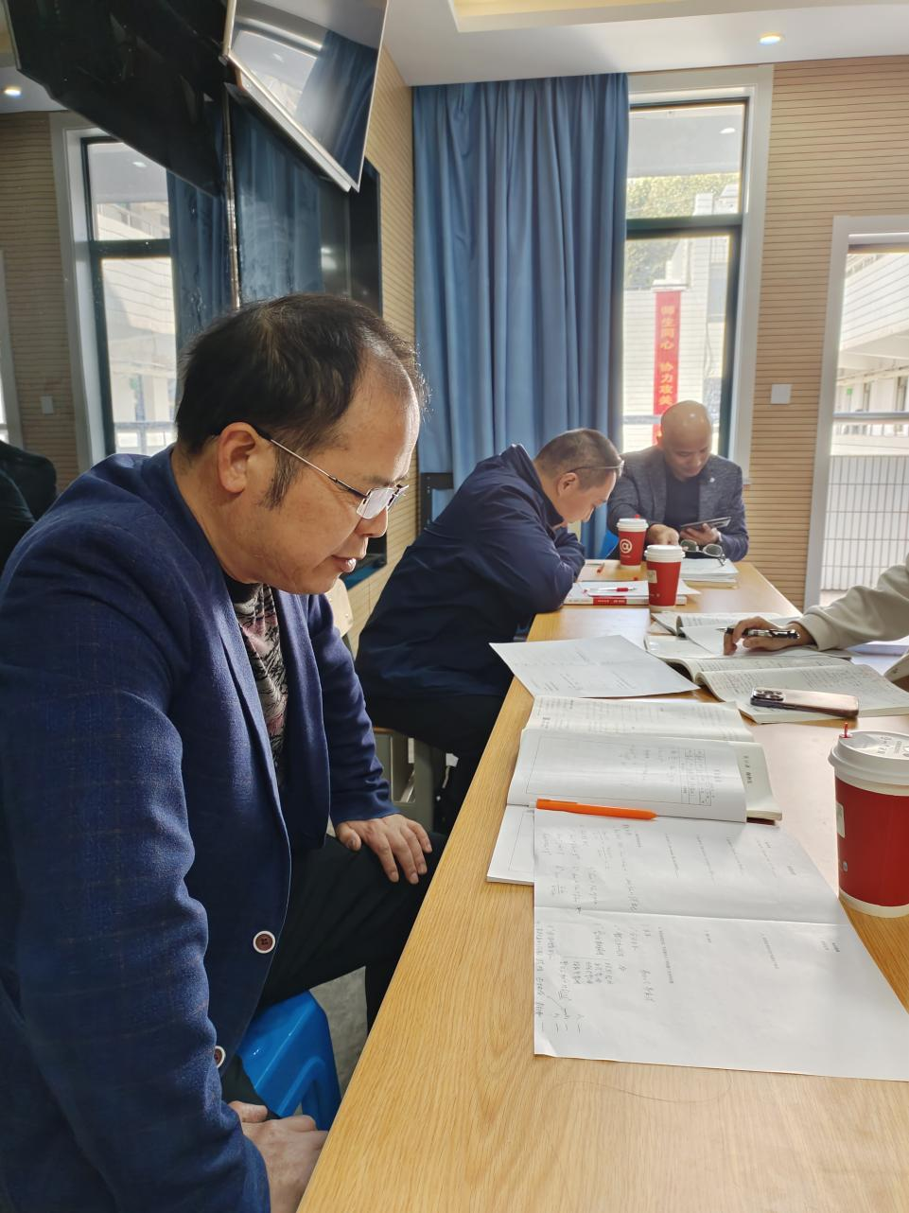

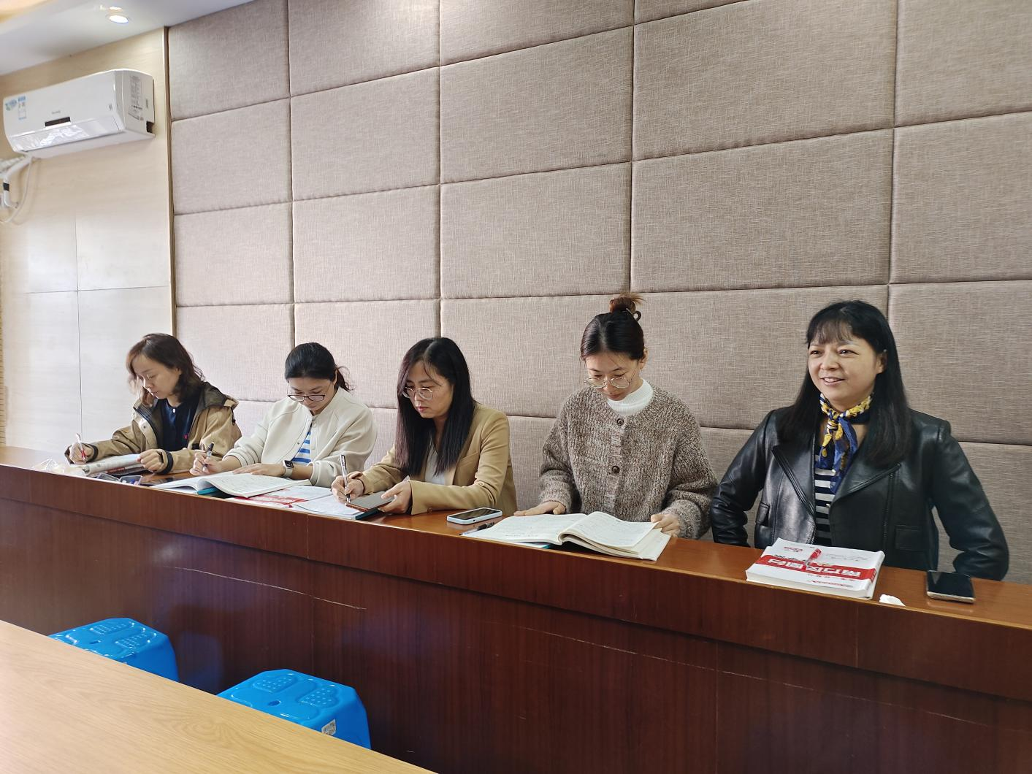

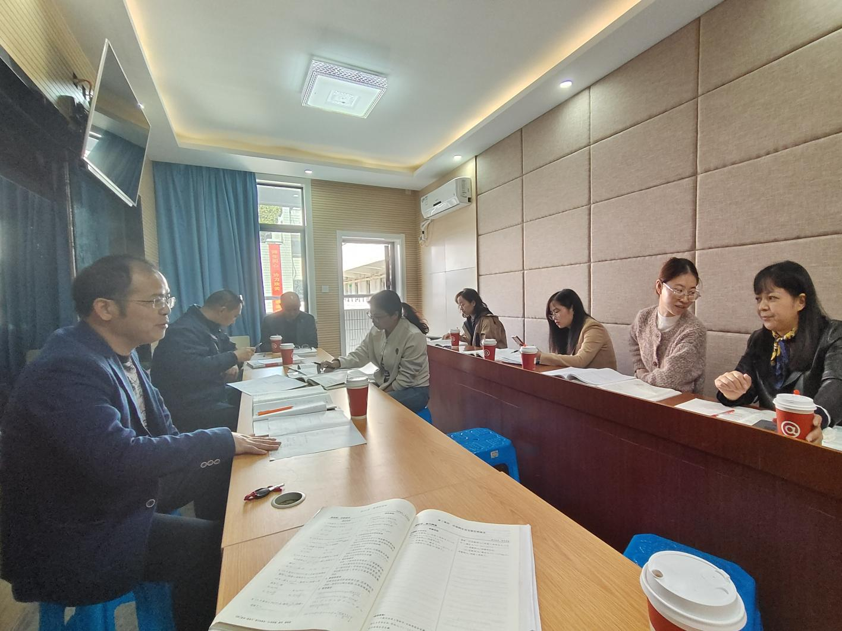

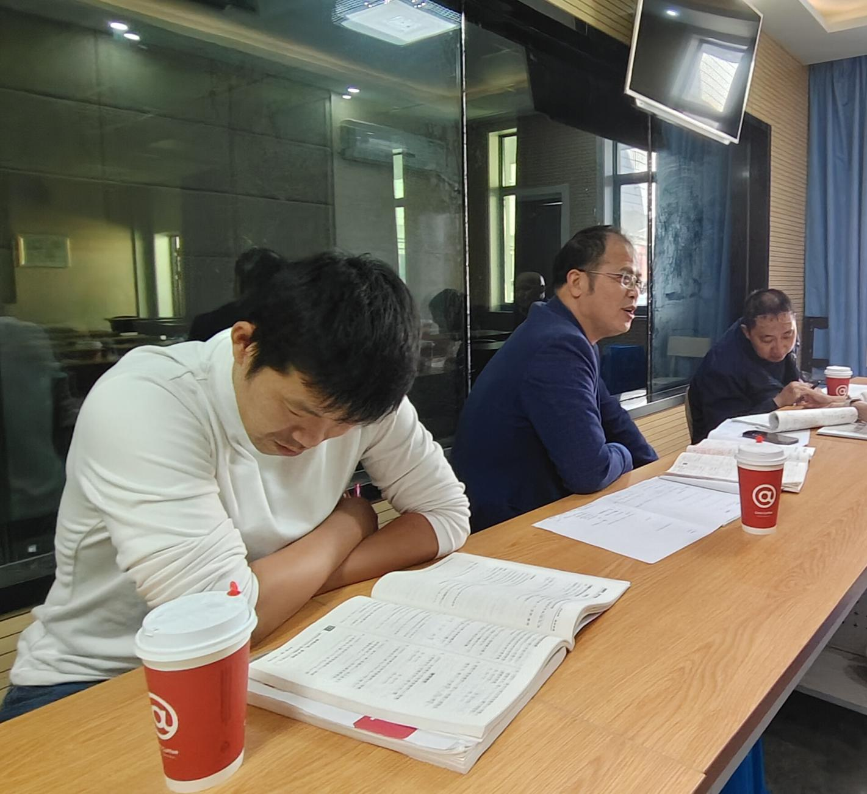

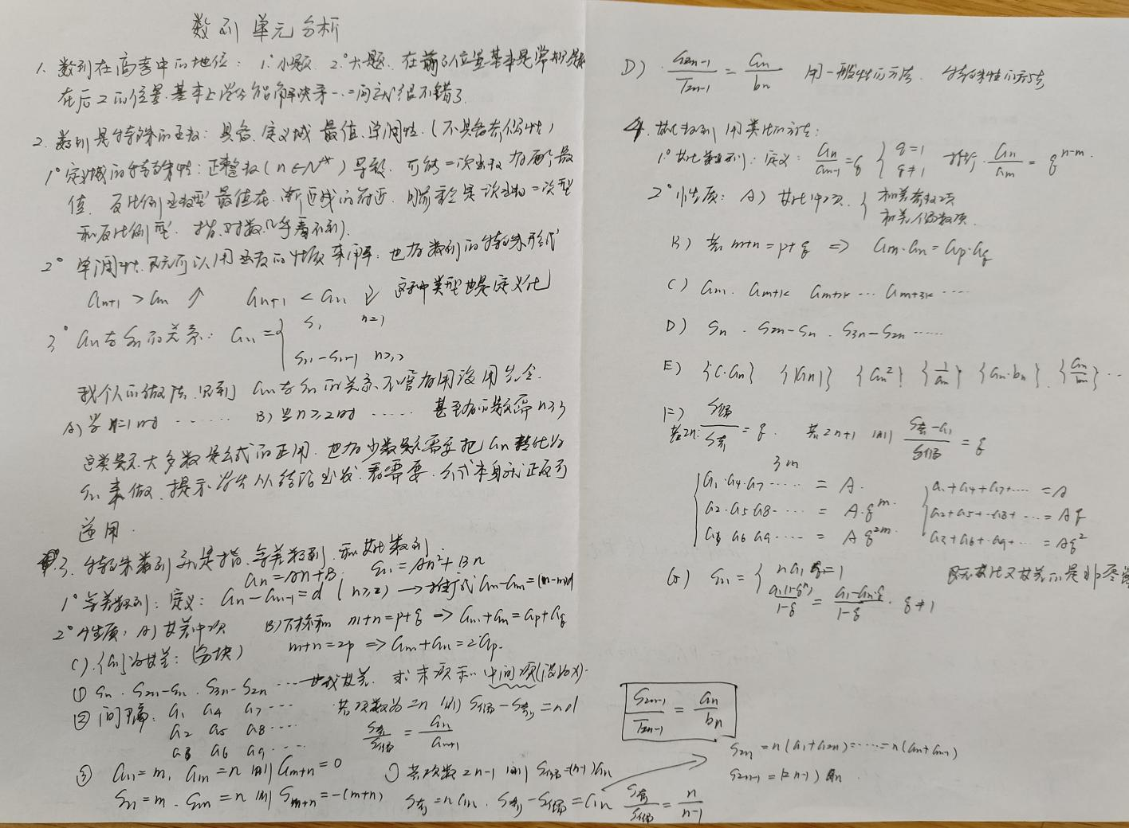

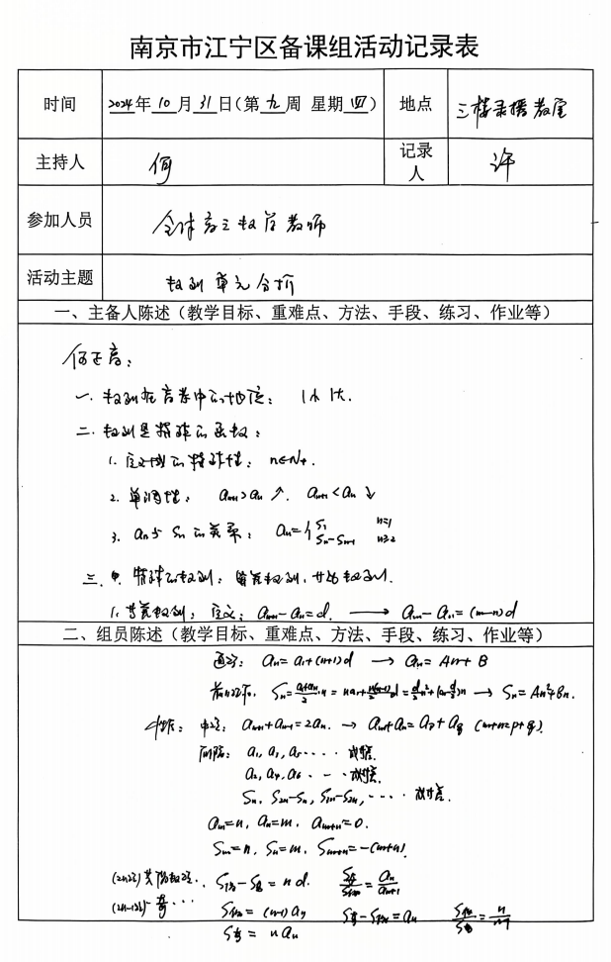 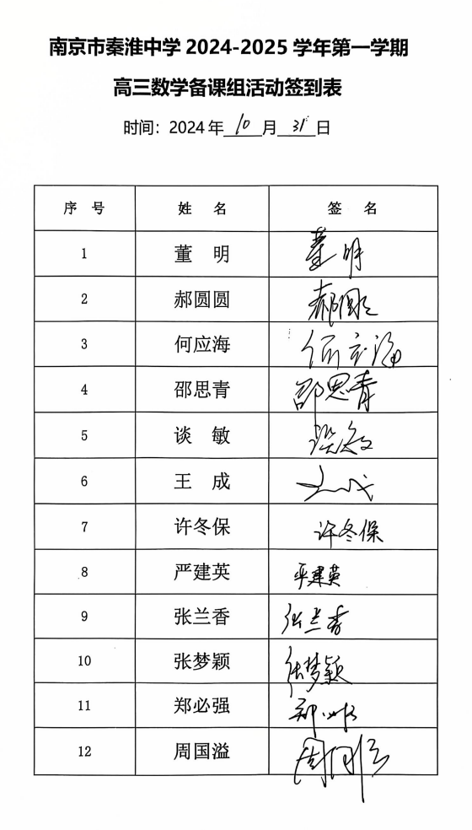

四、活动小结

通过今天的集体备课研讨活动，使我们明确了数列单元的教学内容，教学目标，重难点等，为后面数列的复习奠定了基础。